時間:99.05.07
地點: 普中
活動: 母親節感恩活動~ 由學務處設計執行
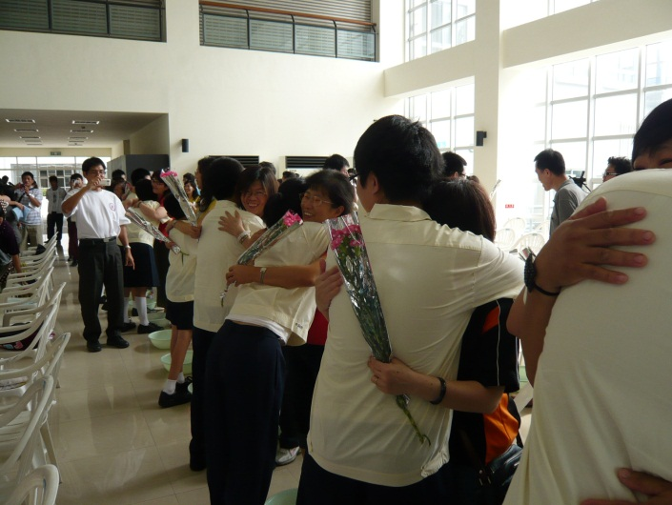
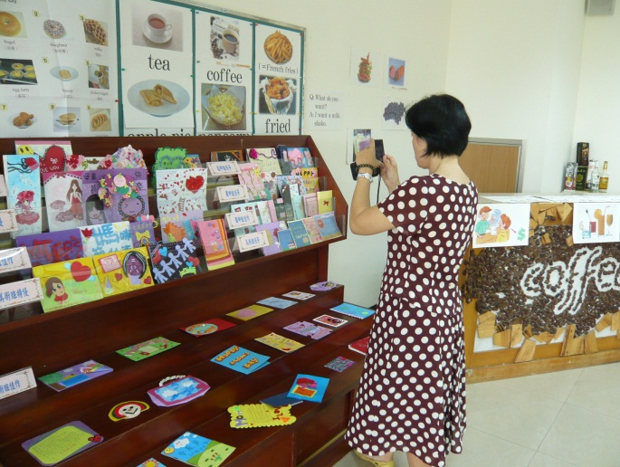
感言: 應邀普中模範生&校悌楷模母親參與盛會，看到許多與會的母親與家人在參與的過程中與孩子互相擁抱，孩子為母親洗足時留下感動的淚水，是我承辦過多場活動中印象最美的經驗!
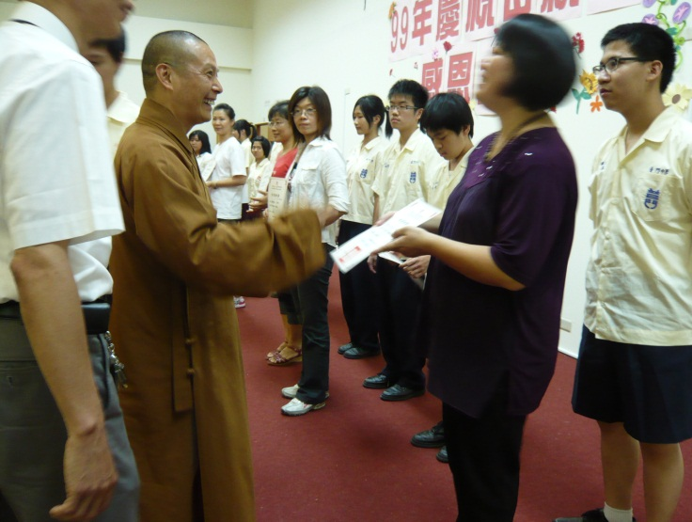
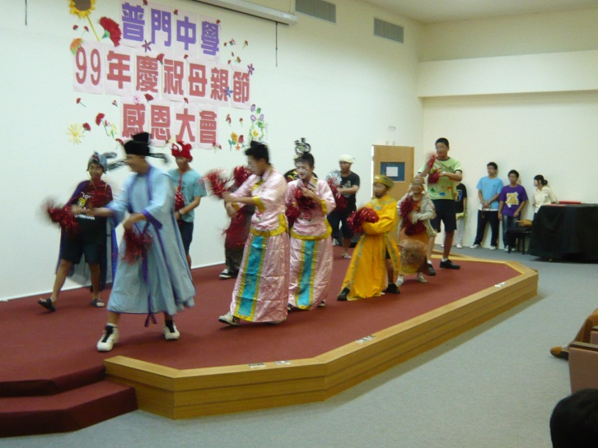
由模範生母親受獎
孝道戲劇表演

教孝月
得獎作品

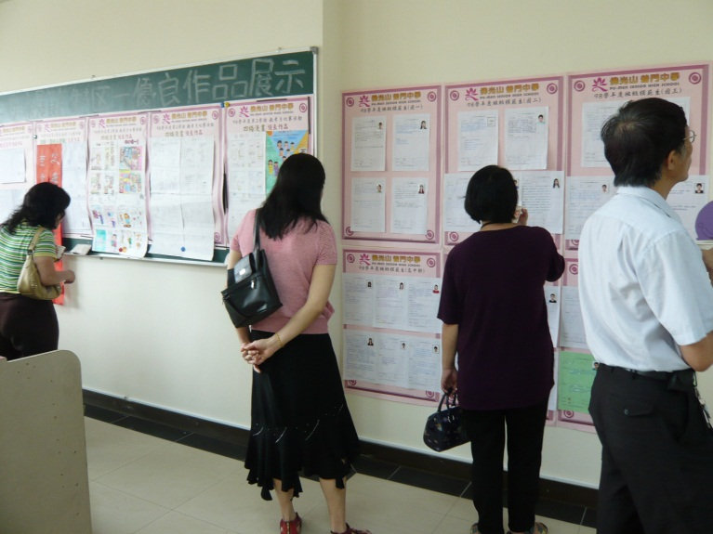
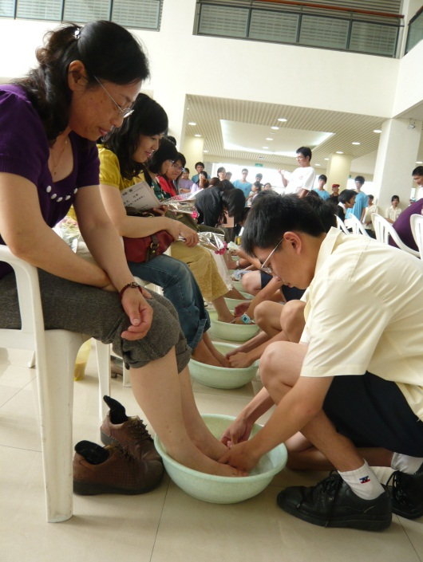
溫馨感人洗足活動

